Vragenlijst voor leerlingen PRO en vmbo basis kader

In dit document vind je de link en een instructie om de vragenlijst voor leerlingen aan je eigen Microsoft-account toe te voegen. Als je de vragenlijst toevoegt zijn de resultaten alleen voor jou zichtbaar.
Gebruik je liever een ander online formulier, zoals Google Forms? De volledige vragenlijst staat aan het einde van dit document.

Microsoft Forms
- Exporteer de vragenlijst
- Ga naar de link van de vragenlijst voor leerlingen
- Klik rechtsboven op ‘dupliceren’
- Log in op jouw eigen Microsoft-account
Om de vragenlijst te gebruiken, moet je een eigen Microsoft-account hebben.
- De vragenlijst is toegevoegd aan jouw eigen account.

Er zijn verschillende manieren om de vragenlijst met jouw leerlingen te delen: nodig de leerlingen uit via een e-mail of maak de link openbaar.

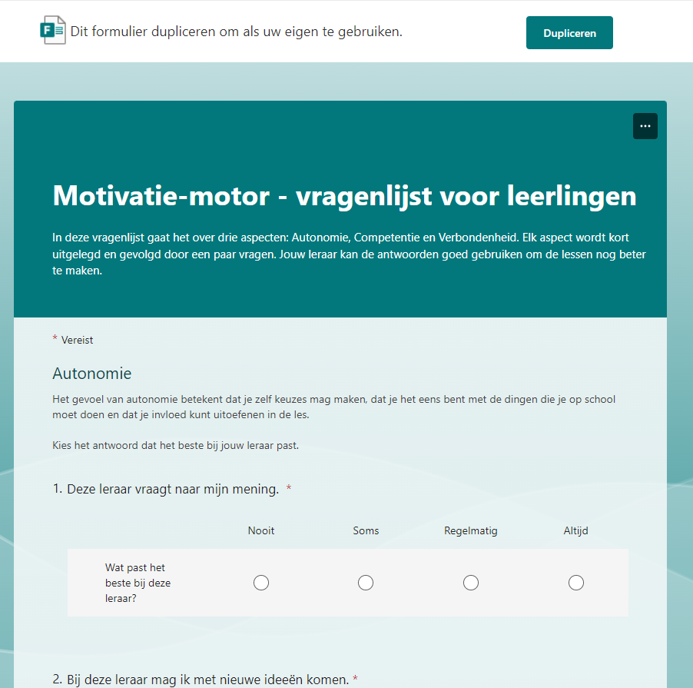

Wordversie
Hier vind je de volledige vragenlijst. Je kunt deze gebruiken om te kopiëren naar je eigen online formulier.

Introductie Vragenlijst voor Leerlingen
Deze vragenlijst gaat over drie dingen die belangrijk zijn op school:
- Of je keuzes kunt maken (autonomie)
- Of je het gevoel hebt dat je iets kunt leren (competentie)
- Of je je prettig voelt bij de leraar en in de klas (verbondenheid)
Je leraar gebruikt jouw antwoorden om de lessen beter te maken. Er zijn geen foute antwoorden!

Autonomie
Autonomie betekent dat je zelf keuzes kunt maken in wat en hoe je leert. Ook dat je je mening mag geven.
Daarover gaan de volgende 7 vragen. Wat past het beste bij deze leraar?

- Deze leraar vraagt wat ik ergens van vind. A1
Wat past het beste bij deze leraar | Nooit  O | Soms  O | Vaak  O | Altijd  O

- Bij deze leraar mag ik met eigen ideeën komen. A1
Wat past het beste bij deze leraar | Nooit  O | Soms  O | Vaak  O | Altijd  O

- Ik mag kiezen in welke volgorde ik taken doe. Of hoe ik iets aanpak. A2
Wat past het beste bij deze leraar | Nooit  O | Soms  O | Vaak  O | Altijd  O

- Deze leraar legt uit waarom de les belangrijk is. A3
Wat past het beste bij deze leraar | Nooit  O | Soms  O | Vaak  O | Altijd  O

- Deze leraar helpt mij om zelf te kiezen hoe ik leer. A4
Wat past het beste bij deze leraar | Nooit  O | Soms  O | Vaak  O | Altijd  O

- Keuze VRAAG: Kun je een voorbeeld geven van hoe je zelf iets mocht kiezen van de leraar? Kies hieronder het antwoord dat het beste past. Je kunt meerdere antwoorden geven. Of bedenk zelf een ander antwoord.
O ik kan kiezen welke opdrachten of taken ik maak.
O ik kan kiezen in welke volgorde ik mijn taken doe.
O ik kan kiezen wanneer ik mijn taken af moet hebben.
O iets anders,……

- OPEN VRAAG: Heb je een tip voor deze leraar om jou nog meer te laten kiezen in de les?
Schrijf hieronder je antwoord.
Mijn tip is…….

Competentie
Competentie betekent dat je denkt: ik kan dit of ik kan dit leren als ik oefen.
De volgende 9 vragen gaan hierover. Wat past het beste bij deze leraar?

- Ik weet wat de leraar van mij verwacht. C1
Wat past het beste bij deze leraar | Nooit  O | Soms  O | Vaak  O | Altijd  O

- Ik snap wat ik moet doen in de les. C1
Wat past het beste bij deze leraar | Nooit  O | Soms  O | Vaak  O | Altijd  O

- Deze leraar laat merken dat hij/zij in mij gelooft. C2
Wat past het beste bij deze leraar | Nooit  O | Soms  O | Vaak  O | Altijd  O

- Deze leraar gelooft dat ik het kan leren, ook als ik het nu nog niet kan. C2
Wat past het beste bij deze leraar | Nooit  O | Soms  O | Vaak  O | Altijd  O

- Deze leraar kijkt wat ik al kan. C3
Wat past het beste bij deze leraar | Nooit  O | Soms  O | Vaak  O | Altijd  O

- Deze leraar helpt me om iets nieuws te proberen. C4
Wat past het beste bij deze leraar | Nooit  O | Soms  O | Vaak  O | Altijd  O

- Deze leraar vertelt wat ik al goed doe. En wat ik nog kan leren. C4
Wat past het beste bij deze leraar | Nooit  O | Soms  O | Vaak  O | Altijd  O

- Keuze VRAAG: Kun je een voorbeeld geven van hoe deze leraar jou laat merken als je iets goed kunt? Of als je iets nieuws hebt geleerd?
Kies hieronder het antwoord dat het beste bij je past. Je kunt meerdere antwoorden kiezen. Of bedenk zelf een ander antwoord.
O Deze leraar vertelt me dat ik het goed heb gedaan.
O Deze leraar laat me zien wat ik voor nieuws heb geleerd.
O Iets anders…….

- OPEN VRAAG: Kun je deze leraar een tip geven hoe hij/zij jou beter kan laten merken dat je iets goed kunt? Of als je iets nieuws hebt geleerd?
Mijn tip is…..

Verbondenheid
Verbondenheid betekent dat je je op je gemak voelt bij je leraar en klasgenoten.
De volgende 7 vragen gaan over of jij je verbonden voelt in de klas. Wat past het beste bij deze leraar?
17. Deze leraar vertelt over wat hij/zij zelf meemaakt. Of wat hij/zij ergens van vindt. V1
Wat past het beste bij deze leraar | Nooit  O | Soms  O | Vaak  O | Altijd  O

18. De leraar vraagt aan mij wat ik vind. Of wat ik heb meegemaakt. V1
Wat past het beste bij deze leraar | Nooit  O | Soms  O | Vaak  O | Altijd  O

19. Bij deze leraar werken we op verschillende manieren samen: in tweetallen, viertallen, enz. V2
Wat past het beste bij deze leraar | Nooit  O | Soms  O | Vaak  O | Altijd  O

20. Bij deze leraar durf ik alles te vragen. V3
Wat past het beste bij deze leraar | Nooit  O | Soms  O | Vaak  O | Altijd  O

21. Bij deze leraar durf ik fouten te maken. V3
Wat past het beste bij deze leraar | Nooit  O | Soms  O | Vaak  O | Altijd  O

22. Keuze VRAAG: Kun je een voorbeeld geven van hoe deze leraar ervoor zorgt dat je je op je gemak voelt in de klas? Kies hieronder het antwoord dat het beste bij de past. Je kunt meerdere antwoorden kiezen. Of bedenk zelf een ander antwoord.
O Deze leraar zorgt ervoor dat er een goede sfeer is in de klas.

O Het is niet erg als ik fouten maak.

O Bij deze leraar kan ik zijn wie ik ben.

O iets anders......

23. OPEN VRAAG: Kun je deze leraar een tip geven hoe hij/zij jou meer op je gemak kan laten voelen in de klas?
Mijn tip is…..

